回收物樣態 | 名稱及位置 | 要領
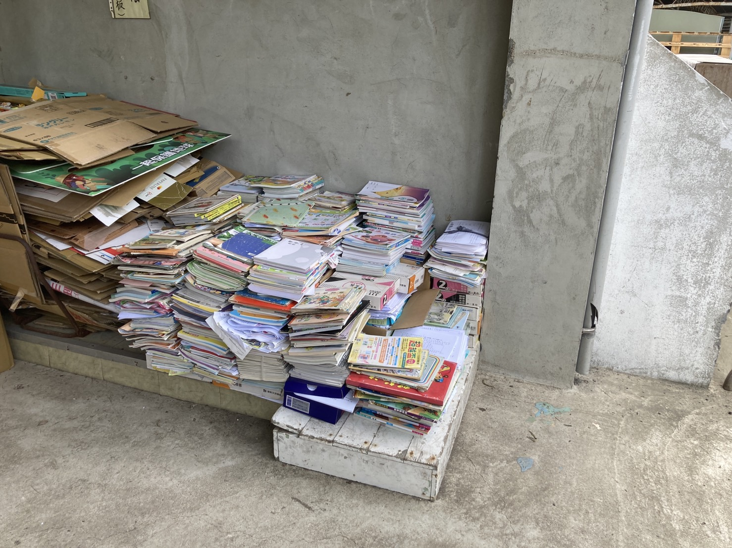 | 簿本區(高架底下) | 疊放
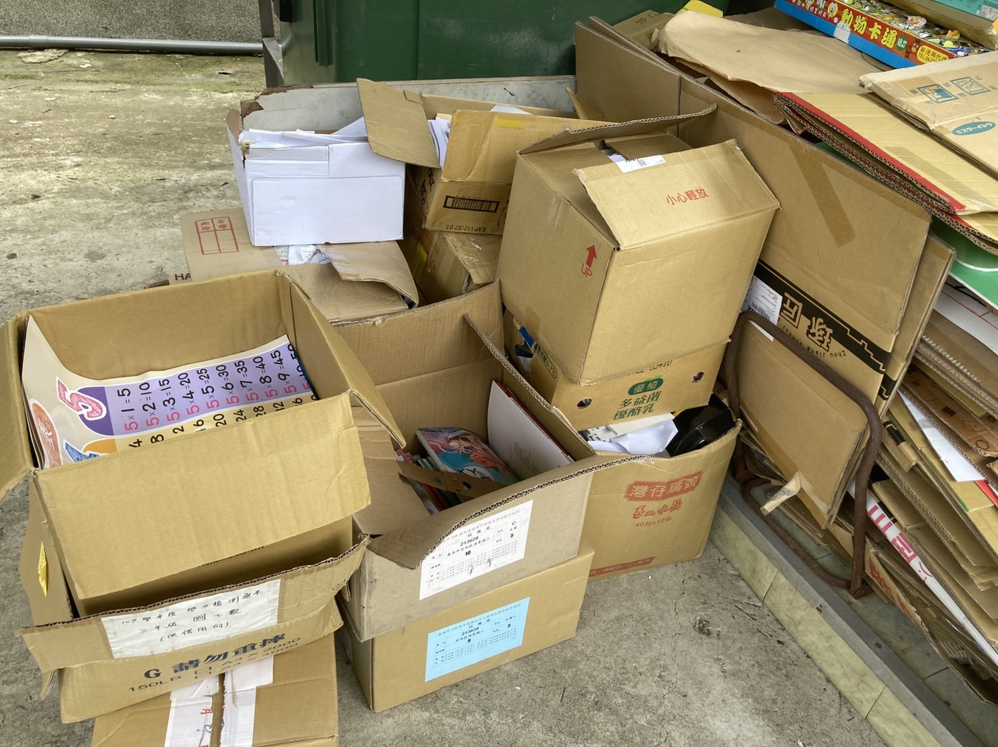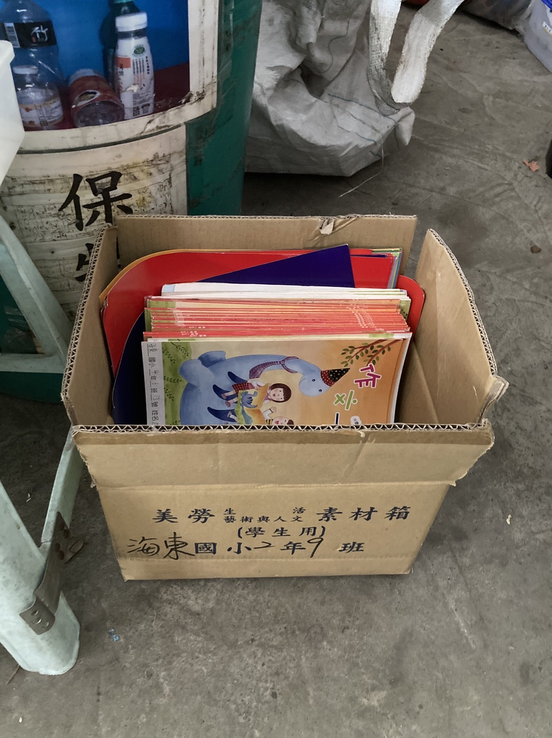 | 裝箱簿本 (高架底下) | 簿本或大量平整廢紙，如考卷、學習單可裝箱
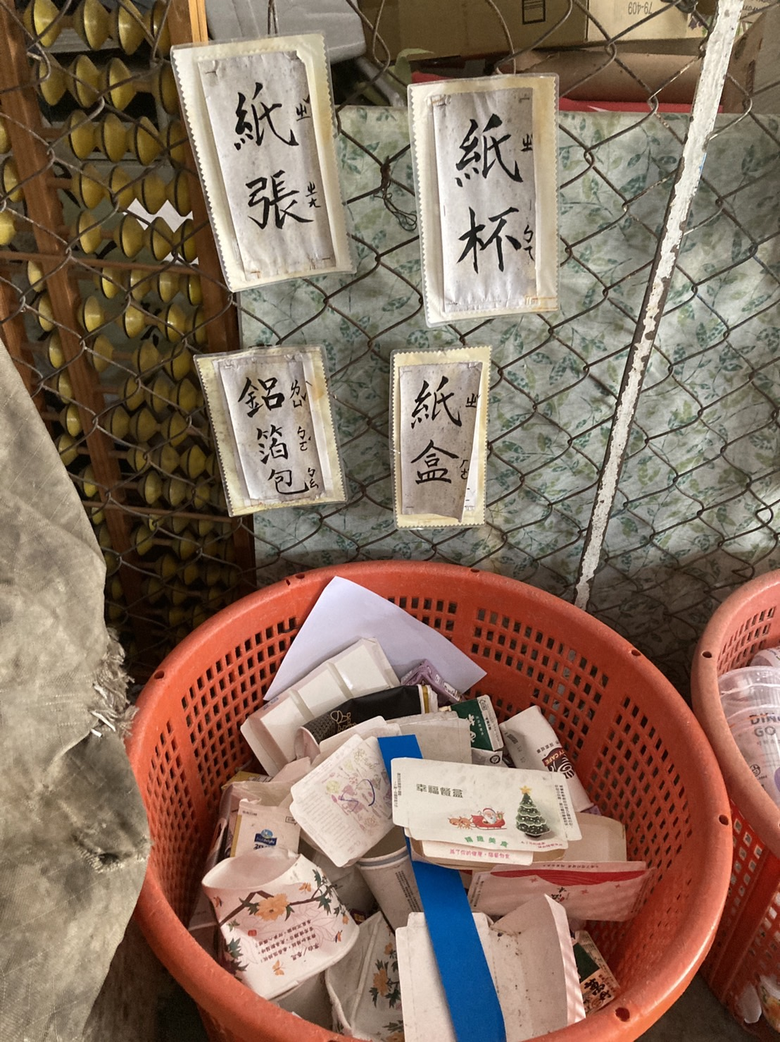 | 紙類(回收室內) | 各式紙類、紙容器(去除內容物、吸管、封口膜、橡皮筋等)
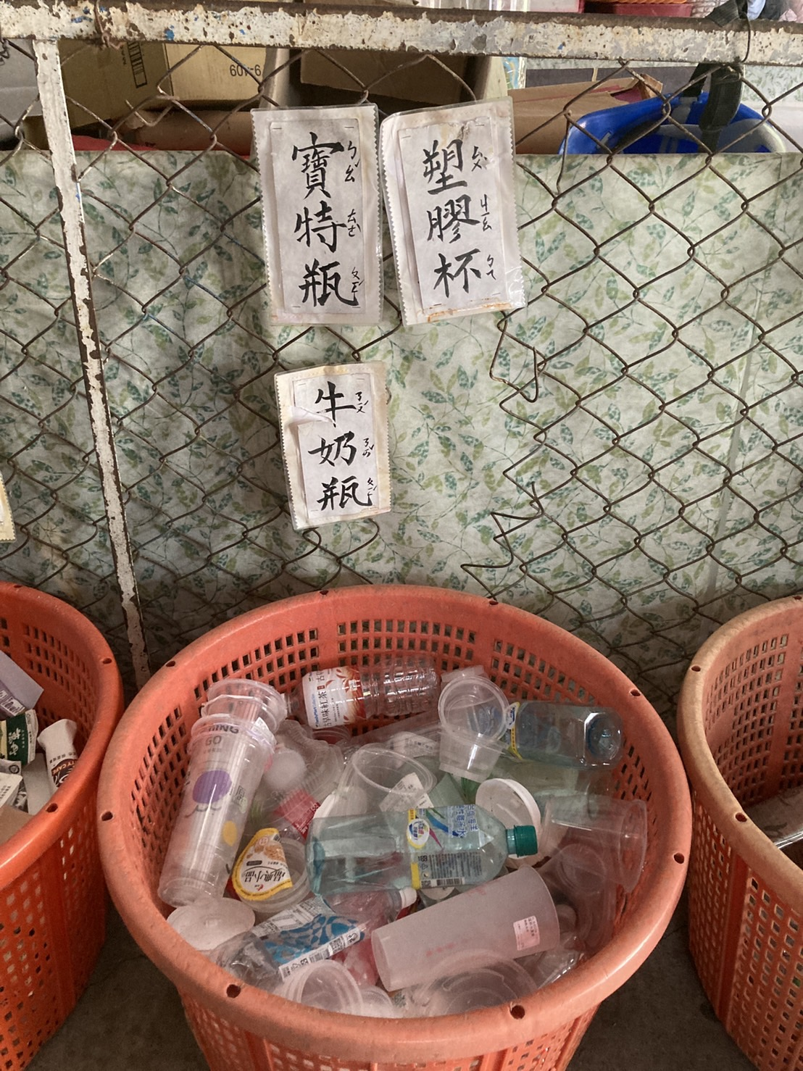  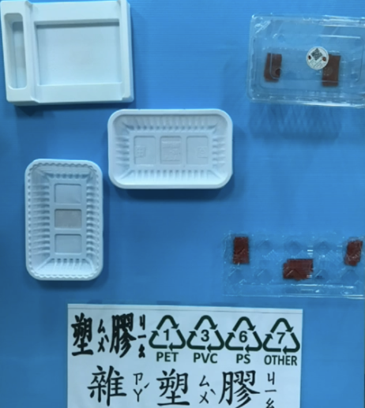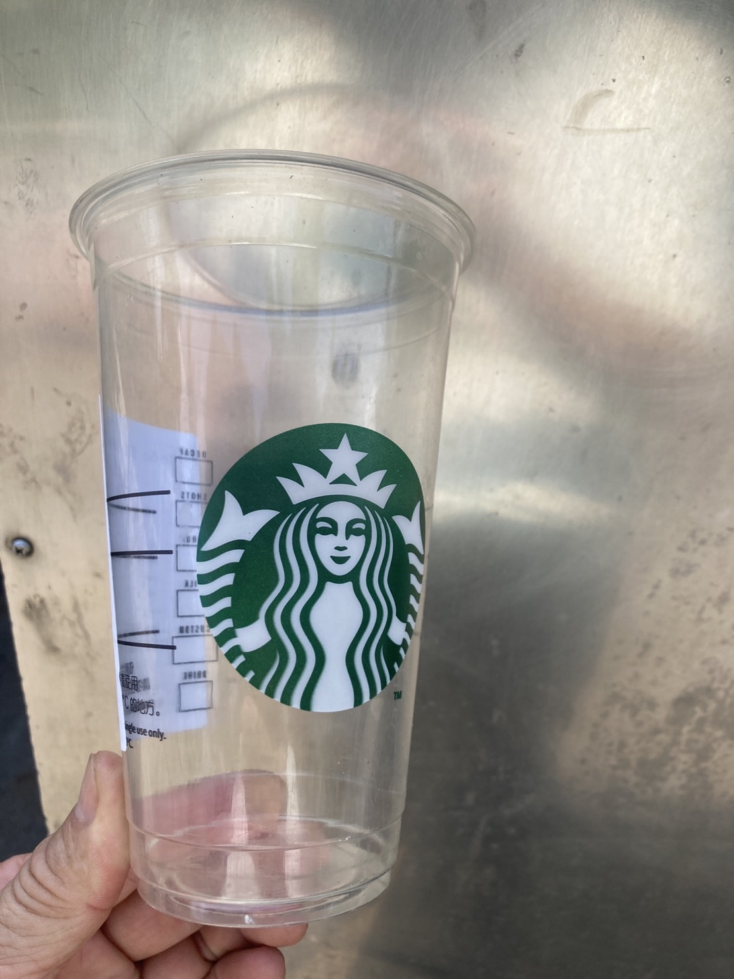 | 塑膠類(回收室內)  x | 包括塑膠瓶、杯、罐。(去除內容物、吸管、封口膜)  ※不回收：  薄片塑膠、 PLA杯。例如：早餐盒雞蛋和蛋餅盒、思樂冰、星巴克咖啡。
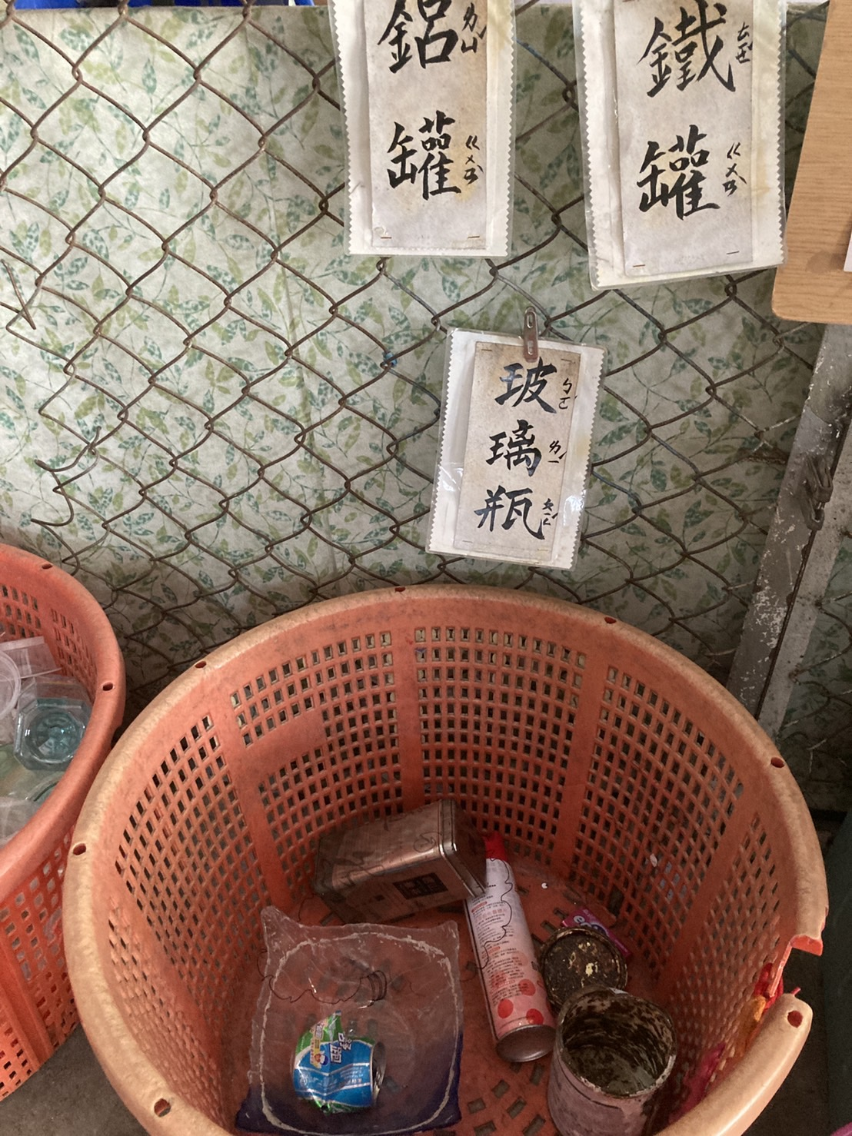 | 鐵鋁罐及玻璃瓶類(回收室內) | 需去除內容物、鋁罐可踩扁
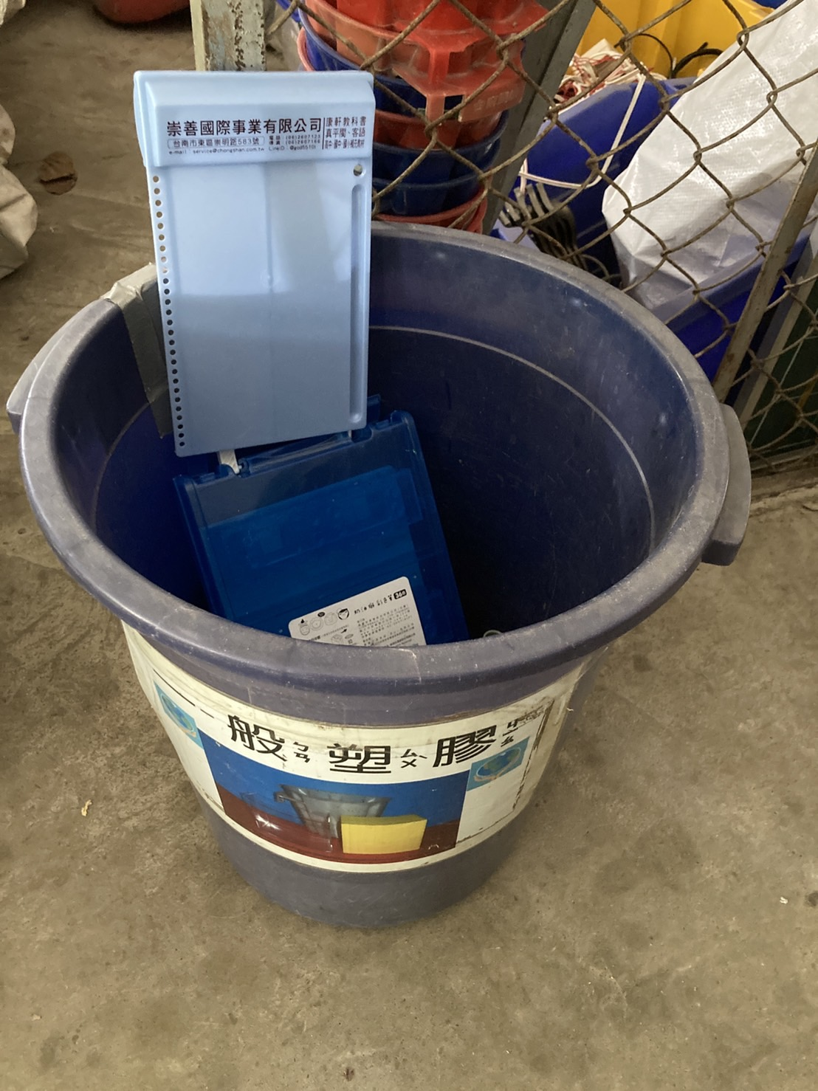 | 一般塑膠類（硬塑膠） | 1.硬質塑膠可回收  2.複合材料如果無法分解，則當成一般垃圾

